Visuels pour Steam : subrunner

Les 4 visuels dont j’ai besoin sont ceux qui seront affichés dans le magasin steam comme présentés sur l’image suivante :
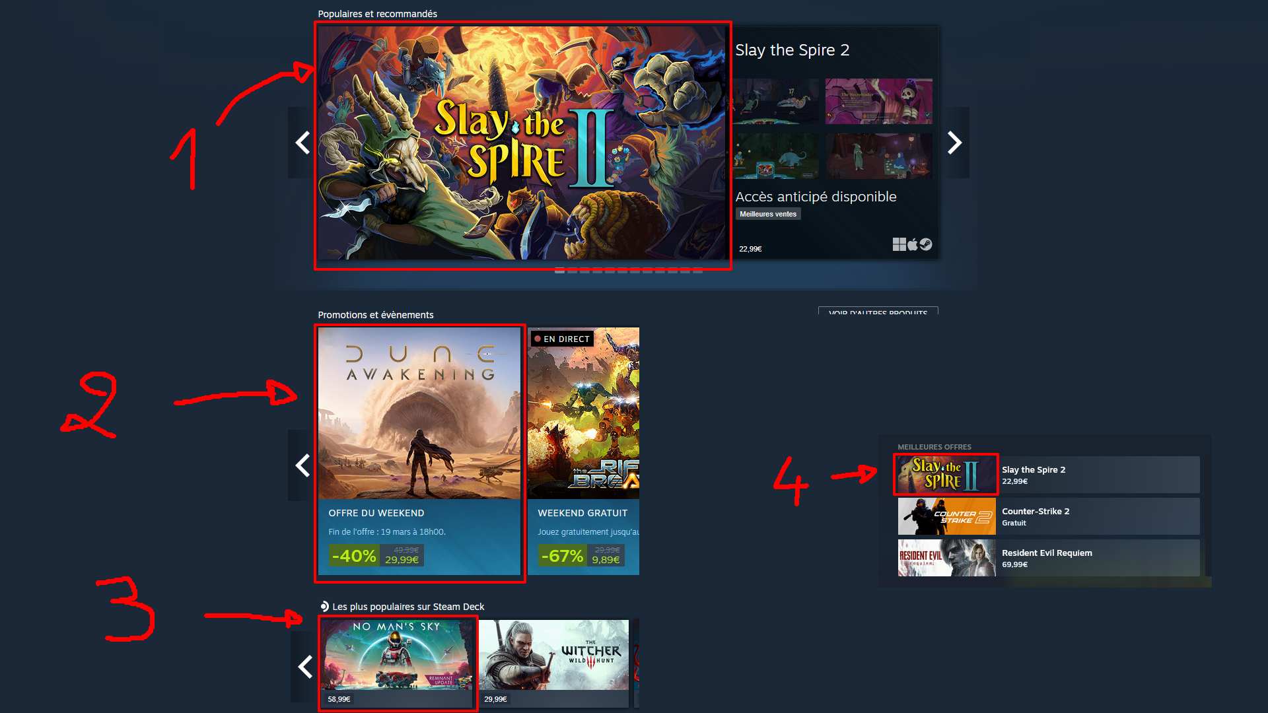

Visu 1 : Capsule principale
Format 1232 × 706 px
C’est vraiment le premier truc que les gens vont voir donc ça doit être le plus tape à l’œil possible genre ça doit claquer t’es là tu te dis ok ce jeu c banger j’ai grave envie de l’acheter direct
C’est le visu le plus important pcq les autres visus en soit c’est que des dérivés de celui-là adaptés à des formats différents
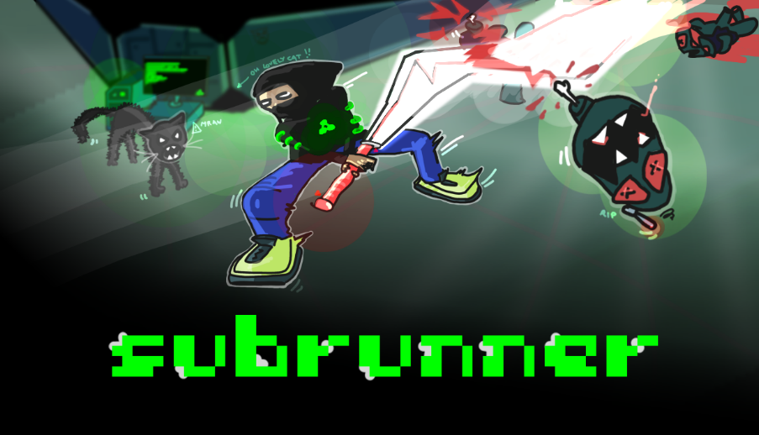
1er visu que j’avais essayé de faire (si ça peut te donner de l’inspi ou jsp) :
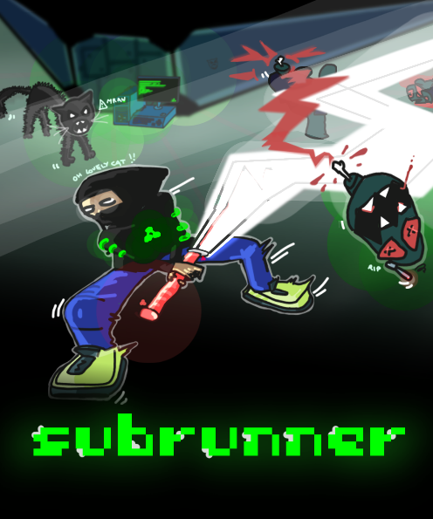
Visu 2 : Capsule verticale
Format 748 × 896 px
Bah voilà c’est juste pareil mais en vertical quoi pas grand-chose à dire de plus, j’avais fait ça :

Visu 3 : Capsule entête
Format 920 × 430 px
Ça c’est affiché pas mal dans le magasin et sur la page principale du jeu, c’est un peu plus petit et plus large mais bon on va pas se mentir c la même chose aussi un peu :
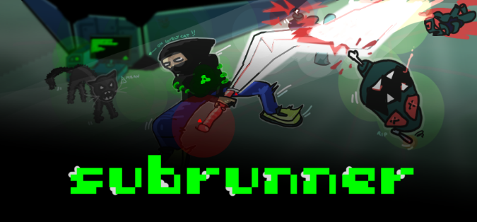

Visu 4 : Capsule petite
Format 462 × 174 px
Ça c’est le plus petit, c’est surtout affiché dans la barre de recherche. Vu que c’est petit on doit voir que le titre en gros limite c’est pas grave si on voit rien de plus
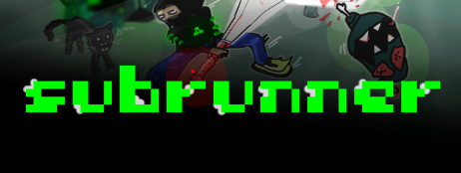

Infos en plus :
Là y’a toutes les infos précises de steam si jamais t’as besoin : https://partner.steamgames.com/doc/store/assets

Comme tu peux le voir mon premier essai j’ai voulu tester avec krita, donc pas en pixelart pour voir comment ça rendait. Mais en vrai tu fais comme tu préfères, moi jkiffe grave tes visus en pixelart mais même si tu veux rester en normal sens toi libre.
J’ai mis mes visus comme ça ça te donne une idée de ce que je voulais faire (j’aime bien le fait que bob aille super vite et la tête de zombie qui vole j’adore y’a pas mal de mouvement), mais en vrai si t’as d’autres idées qui te viennent, même des trucs radicalement différents hésite pas à écouter ton inspi !

Voilà globalement hésite pas à te faire kiffer mdr

